Gerenciamento Unidade de Pronto Atendimento UPA 24 Horas – Porte II no Bairro Pacheco, no Município de São Gonçalo/RJ

CONTRATO DE GESTÃO 001/2021

Relatório Assistencial Mensal


RELATÓRIO ASSISTENCIAL MENSAL

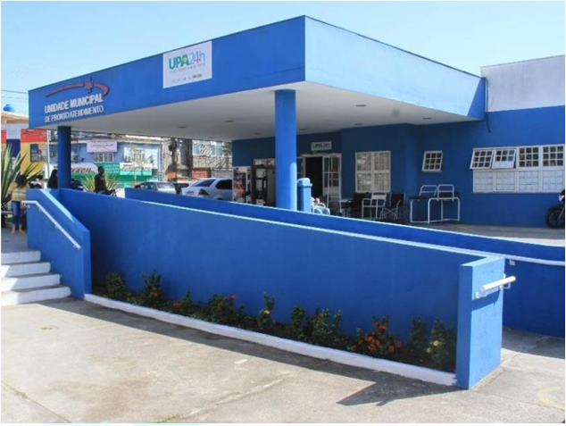

{{SISTEMA_MES_REFERENCIA}}



Sumário
Sumário
1. RELATÓRIO ASSISTENCIAL 3
1.1 Unidade de Pronto Atendimento 24h Pacheco: 3
1.2 Transferência 3
1.3 Comissão de Óbitos, Infecção Hospitalar, Revisão de Prontuários, Núcleo de Educação Permanente e Núcleo Interno de Segurança do Paciente: 4
1.4 Educação Permanente 6
1.6 Atualização Cadastral Mensal do CNES: 8
1.7 Serviço de Atendimento ao Usuário – SAU / Ouvidoria: 8
● METAS QUALITATIVAS 9
2. CONSIDERAÇÕES FINAIS 10

RELATÓRIO ASSISTENCIAL

1.1 Unidade de Pronto Atendimento 24h Pacheco:

No mês de maio de 2021 a Organização Social Prima Qualitá Saúde, assumiu a gestão da UPA 24h Pacheco, neste período de {{SISTEMA_MES_REFERENCIA}} tivemos {{ANALISTA_TOTAL_ATENDIMENTOS}} atendimentos na emergência, sendo eles, {{ANALISTA_MEDICO_CLINICO}} clínicas médica, {{ANALISTA_MEDICO_PEDIATRA}} clínicas pediátrica, {{ANALISTA_ODONTO_CLINICO}} odontologias adulta e {{ANALISTA_ODONTO_PED}} odontologias pediátrica.
ATENDIMENTOS DE EMERGÊNCIA | META | Meta Mês | -25% | +25% | PRODUÇÃO MENSAL
ATENDIMENTOS | 250  Atendimentos Dia | {{ANALISTA_META_MES}} | {{ANALISTA_META_MINUS_25}} | {{ANALISTA_META_PLUS_25}} | {{ANALISTA_TOTAL_ATENDIMENTOS}}

ATENDIMENTOS DE EMERGÊNCIA
CLÍNICA MÉDICA | {{ANALISTA_MEDICO_CLINICO}}
PEDIATRIA | {{ANALISTA_MEDICO_PEDIATRA}}
TOTAL | {{SISTEMA_TOTAL_MEDICOS}}

{% for img in IMAGEM_PRINT_ATENDIMENTO %}{{ img }}{% endfor %}
Foram realizados no mês de {{SISTEMA_MES_REFERENCIA}}, {{TOTAL_RAIO_X}} exames radiológicos.
EXAMES DE RAIO - X
PACTUADO | 1.200
REALIZADO | {{TOTAL_RAIO_X}}
{% for img in IMAGEM_DOCUMENTO_RAIO_X %}{{ img }}{% endfor %}

1.2 Transferência

Montamos ainda um gráfico com o perfil das transferências realizadas no mês de {{SISTEMA_MES_REFERENCIA}}, com um total de {{SISTEMA_TOTAL_DE_TRANSFERENCIA}} remoções, sendo em sua maioria para o Hospital Retaguarda, alcançando uma taxa de transferência de usuário em relação ao atendimento total de {{SISTEMA_TAXA_DE_TRANSFERENCIA}} (Documento em anexo I).
{% for img in TABELA_TRANSFERENCIA %}{{ img }}{% endfor %} {% for img in GRAFICO_TRANSFERENCIA %}{{ img }}{% endfor %}

1.3 Comissão de Óbitos, Infecção Hospitalar, Revisão de Prontuários, Núcleo de Educação Permanente e Núcleo Interno de Segurança do Paciente:

As comissões implantadas dentro de um serviço de saúde são obrigatórias e seguem normas do Ministério da Saúde e de seus respectivos conselhos. Procuramos implantar as comissões seguindo orientações e recomendações encontradas, entretanto, mesmo antes da implantação das comissões a equipe da Prima Qualitá Saúde analisou e realizou avaliação e exposição minuciosa dos óbitos, e seu desdobramento em trâmites legais na unidade ou encaminhados ao IML como segue planilha abaixo. (Documentos em Anexo II)
Documentos em Anexo II
Ata de Reunião | Comissão de Controle de Infecção Hospitalar
Planilha | Controle de antibióticos
Ata de Reunião | Comissão de Revisão de Prontuários
Ata de Reunião | Comissão de Revisão de óbito
Planilha | Relatório de Óbitos
Ata de Reunião | Comissão de Segurança do Paciente
Ata de Reunião | Comissão de Humanização
Ata de Reunião | Comissão de Núcleo de Educação Permanente

MÊS | Total de Atendimento (clínica médica e pediatria) | Óbitos totais | Óbitos<24 | Óbitos ≥24
{{SISTEMA_MES_REFERENCIA}} | {{SISTEMA_TOTAL_MEDICOS}} | {{ANALISTA_TOTAL_OBITO}} | {{ANALISTA_OBITO_MENOR}} | {{ANALISTA_OBITO_MAIOR}}
{% for img in TABELA_OBITO %}{{ img }}{% endfor %}
Comissão de Infecção Hospitalar
No mês de {{SISTEMA_MES_REFERENCIA}}, {{TOTAL_PACIENTES_CCIH}} pacientes tiveram quadro infeccioso, com prontuário revisado pela CCIH, segue abaixo o quadro dos antibióticos utilizados nestes pacientes:
{% for img in TABELA_CCIH %}{{ img }}{% endfor %}

1.4 Educação Permanente
(Listas de presença em Anexo III)
{% for img in IMAGEM_NEP %}{{ img }}{% endfor %}
1.5 Melhorias feitas na upa unidade Pacheco no mês de {{SISTEMA_MES_REFERENCIA}}
Foram realizadas no mês de {{SISTEMA_MES_REFERENCIA}} melhorias nas instalações da unidade, com o objetivo de promover um ambiente mais agradável, funcional e visualmente atrativo para colaboradores e visitantes.
Segue abaixo imagens das melhorias realizadas:
{% for img in IMAGEM_MELHORIAS %}{{ img }}{% endfor %}

1.6 Atualização Cadastral Mensal do CNES:

O cadastro nacional de estabelecimentos de saúde foi preparado e enviado à Secretaria, para que a mesma realize o envio ao Ministério da Saúde, conforme comprovante em Anexo IV junto às escalas dos profissionais. UPA Pacheco - CNES: 7992122

1.7 Serviço de Atendimento ao Usuário – SAU / Ouvidoria:

{% for img in PDF_OUVIDORIA_INTERNA %}{{ img }}{% endfor %}
{% for img in GRAFICO_OUVIDORIA %}{{ img }}{% endfor %}

METAS QUALITATIVAS
Segue abaixo a planilha contendo as metas qualitativas atingidas pela Prima Qualitá Saúde no mês de {{SISTEMA_MES_REFERENCIA}}:
{% for img in TABELA_QUALITATIVA_IMG %}{{ img }}{% endfor %}
Conforme solicitado segue abaixo o relatório enviado pela empresa do sistema contendo o tempo de espera para o atendimento dos usuários classificados.
{% for img in PRINT_CLASSIFICACAO %}{{ img }}{% endfor %}

CONSIDERAÇÕES FINAIS

A OS Prima Qualitá Saúde é composta por profissionais com formação qualificada e experiência em gestão pública e gerenciamento de redes assistenciais.
Temos como missão oferecer o gerenciamento das unidades de saúde, seguindo as diretrizes do Sistema Único de Saúde, com ética, transparência, atendimento centrado no paciente, segurança assistencial e excelência em gestão.
Aproveitamos o ensejo e informamos que os documentos apresentam dados pessoais, devendo ser resguardada à intimidade (art. 5º, X/CF), sob pena de ofensa a proteção dos dados pessoais do paciente na forma da Lei Geral de Proteção de Dados (art. 5º, LXXIX/CF e Lei n.º 13.709/2018 - LGPD).
Outrossim, reiteramos a necessidade de observância quanto aos deveres, requisitos e responsabilidades decorrentes da Lei n. 13.709/2018, devendo-se adotar medidas de segurança, técnicas e administrativas, aptas a proteger os dados pessoais de acessos não autorizados.

Jorge Antônio Lopes
Representante Legal

